TEKOČA GOSPODARSKA GIBANJA

od 29. marca do 2. aprila 2021

Gospodarski subjekti so se v zadnjem letu skušali čim bolj prilagoditi spremenjenim razmeram. V primerjavi s prvim valom epidemije so še naprej močno prizadete predvsem dejavnosti, katerih poslovanje je oteženo zaradi same narave dejavnosti. Prihodek v gostinstvu se je tako januarja medletno še zmanjšal zaradi nadaljnjega zaprtja večine nastanitvenih in gostinskih obratov. Prodaja v trgovini se je januarja kljub ponovnem zaprtju večine neživilskih trgovin in posledično manjši prodaji neživil, ob izboljšanju v trgovini z motornimi vozili ohranila na decembrski ravni. Februarja se je ob ponovnem odprtju po predhodnih podatkih močneje okrepila. Marčevski podatki o prometu tovornih vozil na slovenskih avtocestah in porabi elektrike nadalje nakazujejo na krepitev industrijske proizvodnje, ki je na začetku leta že dosegla predkrizne ravni. Cene življenjskih potrebščin so bile marca medletno višje prvič po lanskem juliju. K rasti so prispevale predvsem višje cene električne energije, ki so bile zaradi občutne pocenitve na začetku prvega vala epidemije medletno višje za skoraj 40 %. Število registriranih brezposelnih se je marca znižalo bolj kot v preteklem mesecu, predvsem zaradi močnega znižanja v prvi polovici meseca.

|  |  |  |
| --- | --- | --- |
| Poraba elektrike, marec 2021 |  | |
|  | | **Poraba elektrike je bila v četrtem tednu marca medletno večja za 5 %, v primerjavi z istim tednom predkriznega leta 2019 pa je bila nespremenjena.** Razloge za takšna gibanja pripisujemo zlasti učinku osnove, ponovni sprostitvi ukrepov v obalno-kraški regiji in odprtju teras gostinskih lokalov še v primorsko-notranjski regiji. Predvsem zaradi učinka osnove so medletno večjo porabo beležile tudi naše najpomembnejše trgovinske partnerice, od 11 % na Hrvaškem do 37 % v Italiji. Glede na primerljivi teden leta 2019 je bila poraba v Italiji in Avstriji manjša za 3 oz. 5 %, v Franciji je bila približno enaka, v Nemčiji in na Hrvaškem pa je bila večja za 2 oz. 9 %. |

|  |  |  |
| --- | --- | --- |
| Promet elektronsko cestninjenih vozil na slovenskih avtocestah, marec 2021 | |  |
|  | **Promet tovornih vozil na slovenskih avtocestah[1] je bil v četrtem tednu marca medletno večji za 81 %, v primerjavi z enakim obdobjem leta 2019 pa za 5 %.** Med 22. in 28. marcem je bil promet domačih vozil medletno večji za 34 %, promet tujih pa za 138 %. Čeprav je bil obseg prometa tovornih vozil konec marca zelo velik,[2] tako visoko medletno rast beležimo zlasti zaradi učinka osnove, saj je bil v enakem obdobju lani promet zaradi strogih zajezitvenih ukrepov ob prvem valu epidemije močno omejen. Promet tovornih vozil je bil glede na primerljivi teden v letu 2019 nekoliko večji (pri domačih za 8 %, pri tujih pa za 3 %). | |

|  |  |  |
| --- | --- | --- |
| Registrirane brezposelne osebe, marec 2021 |  | |
|  | | **Zmanjševanje števila registriranih brezposelnih se je marca še nekoliko okrepilo.** Po decembrskem in januarskem povišanju števila brezposelnih, ki ob ohranjanju interventnih ukrepov ni bistveno odstopalo od sezonskih povišanj v enakem obdobju preteklih let, je februarja število brezposelnih sezonsko upadlo. Marca se je zmanjševanje števila še nekoliko okrepilo, kar poleg sezonskim dejavnikom pripisujemo tudi rahljanju omejitev. Konec marca je bilo brezposelnih 82.638 oseb, kar je 6,1 % manj kot konec februarja in 6,1 % več kot pred letom. |

|  |  |  |
| --- | --- | --- |
| Cene življenjskih potrebščin, marec 2021 |  | |
|  | | **Cene življenjskih potrebščin so bile marca medletno višje prvič po lanskem juliju.[3]** K rasti so prispevale predvsem višje cene energentov. Cene električne energije so bile medletno višje za skoraj 40 %, kar je posledica občutne pocenitve na začetku prvega vala epidemije, ko je vlada gospodinjstvom in določenim manjšim poslovnim odjemalcem začasno oprostila plačevanje prispevkov. Tudi medletni padec cen naftnih derivatov se je zaradi tekoče rasti cene nafte in nižje osnove precej upočasnil. Zniževanje cen poltrajnega blaga se je marca na medletni ravni (-5,8 %) nadalje okrepilo in bilo najizrazitejše od leta 2006. K temu je ponovno največ prispevalo precej drugačno sezonsko gibanje cen obleke in obutve kot v preteklih letih. To povezujemo z manjšim povpraševanjem zaradi zajezitvenih ukrepov, trgovci pa se za spodbujanje prodaje v še večji meri poslužujejo popustov in drugih prodajnih poti (spletna prodaja). Nekoliko nižje, za 0,3 %, so bile tudi cene trajnega blaga. Medletni padec cen storitev pa se je ohranil okoli ravni iz preteklega meseca (- 0,4 %). |

|  |  |  |
| --- | --- | --- |
| Trgovina, januar 2021 |  | |
|  | | **Skupna prodaja v trgovini je bila januarja podobna kot mesec prej, februarja pa se je ob odprtju vseh neživilskih prodajaln po predhodnih podatkih močneje okrepila.** Prodaja je bila januarja manjša *v trgovini na debelo*, okrepila pa se je v *trgovini z motornimi vozili[4]* in v *trgovini na drobno.* Slednja se je kljub precejšnjem zmanjšanju prodaje neživilob ponovnem zaprtju večine neživilskih prodajaln povečala zaradi okrepljene prodaje živil in motornih goriv. Ob odprtju vseh trgovin in odpravi omejitev gibanja na občine se je po predhodnih podatkih v februarju okrepila prodaja v vseh segmentih trgovine, najbolj, skoraj za tretjino, v trgovini na drobno z neživili. |

|  |  |  |
| --- | --- | --- |
| Tržne storitve, januar 2021 |  | |
|  | | **Prihodek večine tržnih storitev se je januarja povečal.** Realni prihodek v *strokovno-tehničnih dejavnostih* se je ob ponovni rasti v arhitekturno-projektantskih storitvah še pospešil. Rast je bila visoka tudi v *drugih poslovnih* dejavnostih, predvsem kot posledica zaustavitve upadanja prihodka v zaposlovalnih storitvah. Prihodek se je povečal tudi v *informacijsko-komunikacijskih* dejavnostih, kjer so se tako na domačem kot tujem trgu zvečali prihodki računalniških storitev. Prihodek v *prometu* se je zmanjšal zaradi poslabšanja v cestnem in pristaniškem blagovnem prometu, v *gostinstvu* pa zaradi nadaljnjega zaprtja večine nastanitvenih in gostinskih obratov. |

|  |  |  |
| --- | --- | --- |
| Obveznica, 1. četrtletje 2020 |  | |
|  | | **Razmere na obvezniških trgih držav članic evrskega območja so v prvem četrtletju ostale ugodne.** Ob rasti cen življenjskih potrebščin in pričakovani rasti javnega dolga zaradi obsežnih podpornih ukrepov za blaženje posledic epidemije je sredi četrtletja sicer prišlo do povišanja zahtevanih donosnosti na trgih državnih obveznic evrskega območja. Razmere so se nato po odločitvi ECB, da bo v okviru že obstoječega izrednega programa nakupa vrednostnih papirjev ob pandemiji (PEPP) v drugem četrtletju občutno povečala nakupe vrednostnih papirjev, postopoma umirile. Donosnost do dospetja slovenske obveznice se je v primerjavi z zadnjim lanskim četrtletjem povišala za približno 10 b. t., na - 0,01 %. Razmik do nemške obveznice pa se je znižal na eno izmed najnižjih ravni po letu 2007, na 40 b. t.. |



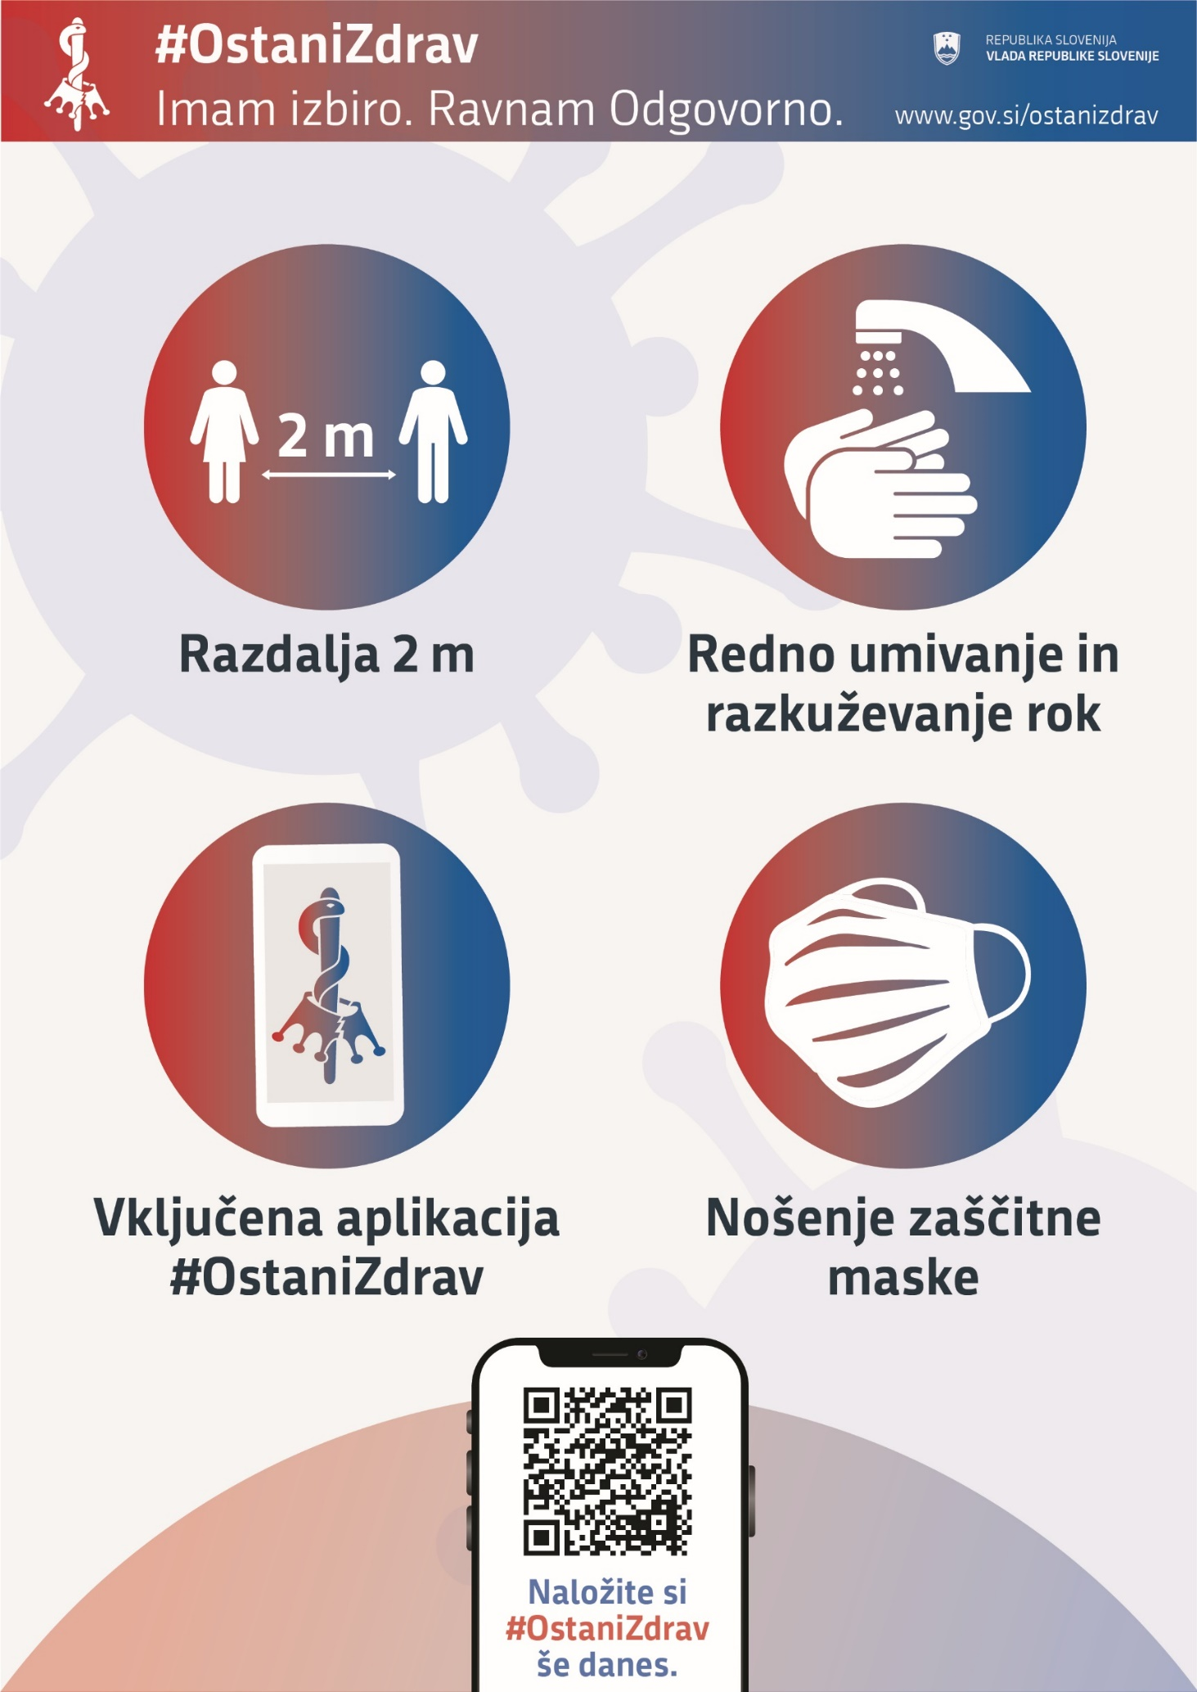

1. Merjeno v prevoženih kilometrih.
2. Presegel je 22 mio prevoženih kilometrov (prvič v letih 2020 in 2021; v letu 2019 se je to zgodilo le v šestih tednih).
3. Zaradi dodatnih omejitvenih ukrepov so na SURS-u del drobnoprodajnih cen neživilskih izdelkov in storitev zbrali po telefonu in prek spletnih strani ponudnikov. Manjkajoče cene so nadomestili s cenami, pri katerih so upoštevali povprečno spremembo cen sorodnih izdelkov. Pri storitvah, za katere je velika verjetnost, da bodo njihove cene enake, ko bodo storitve ponovno na voljo, so upoštevali zadnjo znano ceno. Pri storitvah s sezonskim gibanjem cen (počitniški paketi, nekatere nastanitvene storitve) pa so upoštevali mesečno spremembo cen iz prejšnjega leta. Delež na tak način pridobljenih podatkov predstavlja 4,6 % indeksa cen življenjskih potrebščin.
4. Prodaja novih osebnih avtomobilov je januarja kljub povečanju medletno zaostajala za skoraj 30 %.